申请人：四川大学因公出国（境）申报系统操作指南

- 登录OA系统（地址：http://noa.scu.edu.cn ，或者APP电脑、手机客户端，用户名：一卡通号，初始密码：1），进入“工作导航”页面，单击“因公出国（境）申报”
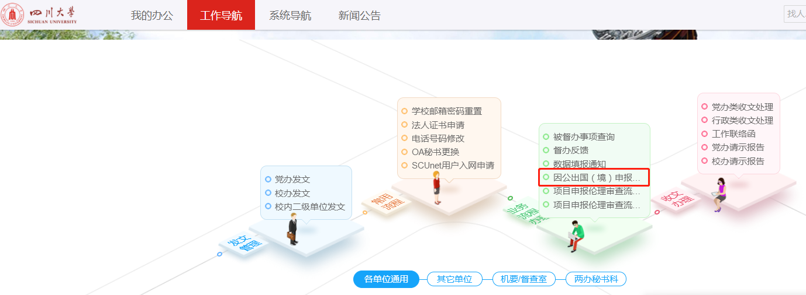

- 进入因公出国（境）申报界面，单击框内相应类别申请表进行填报
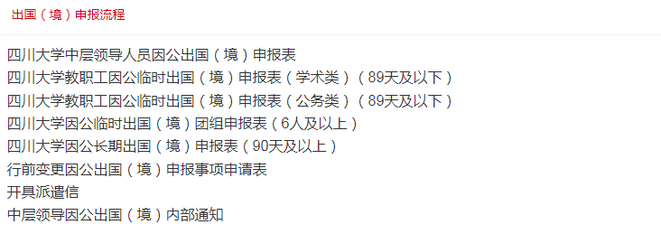

- 完成申请表单内容填写，提交后等待相关人员审核审批
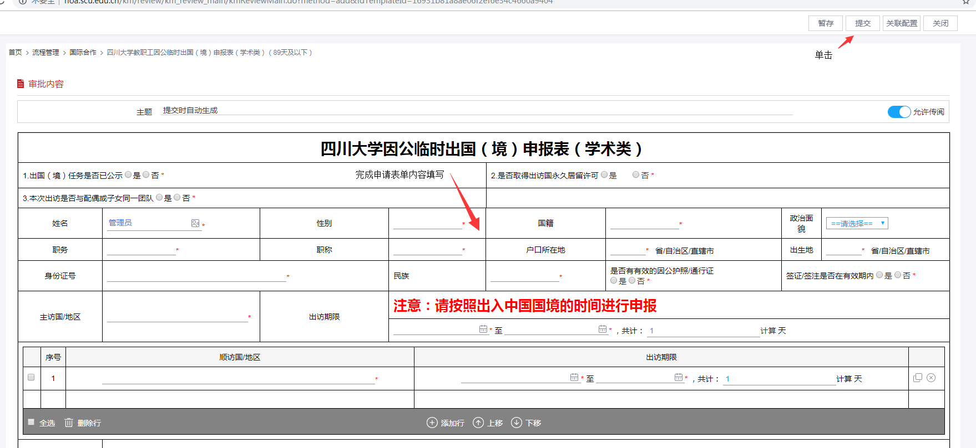
- 具体填报要求，详见系统首页《四川大学因公出国（境）网上申报系统使用说明》
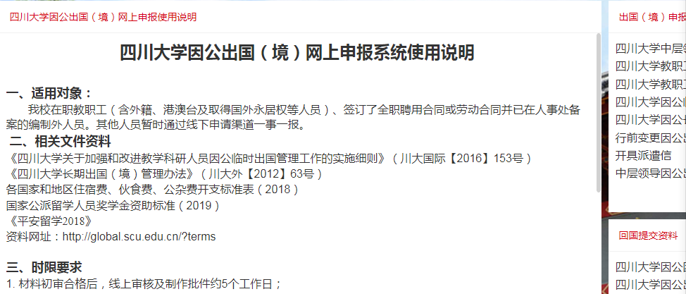

- 如果已提交申报表需要撤回修改，请在申报表下方的“流程处理”界面右上角的“以起草人身份操作”中按提示撤回或废弃
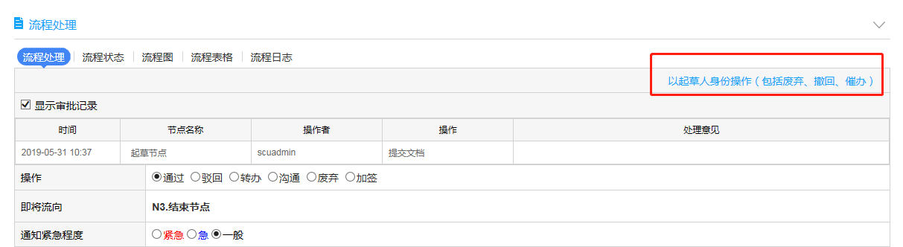

- 在因公出国（境）申报界面，单击“出国（境）申报查看”，可查看与本人相关的所有出国申报数据和暂存的未提交的申报表，如下图所示：

业务问题请咨询： 高老师 85462991 唐老师85467116
系统使用请咨询： 余老师 18011023416 邓老师 13643623852

